OPPO presenta el OPPO Watch S con un diseño ultrafino, tecnología avanzada de seguimiento deportivo y salud de alto nivel

Madrid, 19 de enero de 2026. – OPPO, marca líder de dispositivos inteligentes a nivel mundial, ha presentado hoy su último smartwatch, el OPPO Watch S, que destaca por un diseño ultradelgado en acero inoxidable que combina comodidad y estilo para el uso diario. Equipado con seguimiento avanzado para los deportes más populares y una impresionante pantalla ultrabrillante de 3000 nits. Además, funciones como el Chequeo de salud en 60 segundos, el seguimiento avanzado del sueño y la evaluación integral del bienestar físico y mental ayudan a los usuarios a mantenerse al tanto de su salud las 24 horas del día.

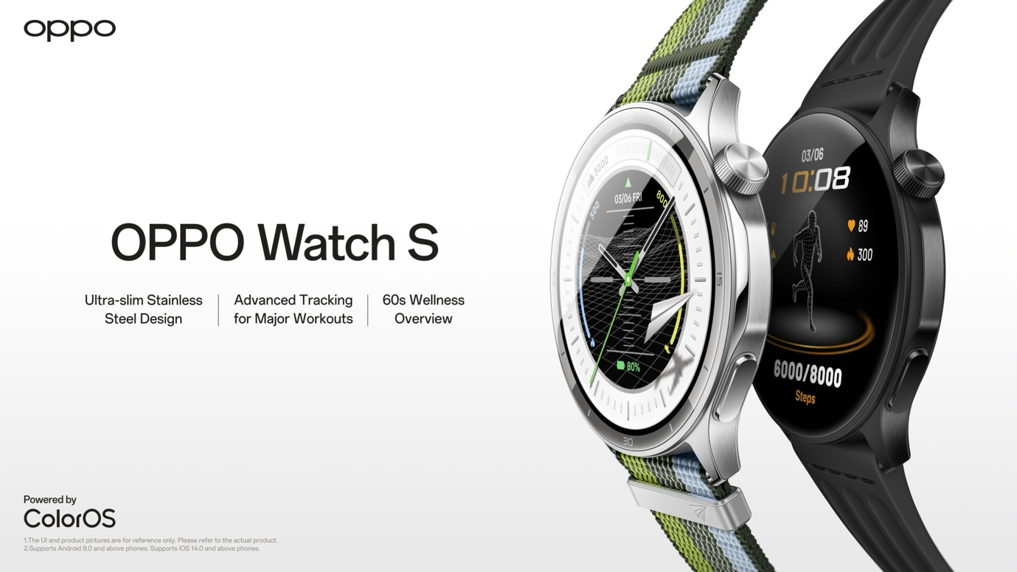

Diseño ultradelgado que combina comodidad y estilo

Con una estructura ligera, compacta y de alta calidad, el OPPO Watch S garantiza comodidad y estilo desde la mañana hasta la noche. Gracias a la avanzada tecnología de apilamiento de componentes, que optimiza el uso del espacio dentro del reloj, su cuerpo ultradelgado de acero inoxidable cuenta con un grosor de 8,9 mm y un peso de 35 g, lo que lo hace excepcionalmente cómodo tanto para entrenar en la pista como para disfrutar de un buen descanso por la noche.

El mismo diseño ultradelgado y enfocado en la comodidad se extiende también a las dos opciones de correa del reloj. Para los entusiastas del deporte con estilo, la correa de nailon trenzado que incorpora el modelo Silver Gleam es ligera, transpirable y antibacteriana. Presenta una combinación de colores amarillo y verde que contrasta y combina con la carcasa plateada del reloj, creando un aspecto fluido y dinámico. Como alternativa, la correa de fluoroelastómero negro del modelo Phantom Black está diseñada ergonómicamente para adaptarse a la curva de la muñeca, ofreciendo un ajuste suave y cómodo.


Diseño ultradelgado para mayor comodidad en el día a día

Además de las modernas combinaciones de colores, el OPPO Watch S ofrece una selección exquisita y flexible de esferas para personalizar el reloj. Los usuarios pueden elegir entre más de 350 esferas personalizables y una variedad de widgets para adaptarse a su estado de ánimo, estilo y outfit. Realzando este estilo destaca una pantalla AMOLED ultrabrillante de 1,46 pulgadas, con una claridad excepcional, hasta 3000 nits de brillo máximo, una relación pantalla-cuerpo del 75% y un bisel estrecho de solo 2,8 mm, lo que garantiza una experiencia visual inigualable.

Mantén bajo control los objetivos deportivos y entrenamientos con un seguimiento avanzado

El OPPO Watch S amplía aún más su compatibilidad con los deportes más populares, ofreciendo datos completos que permiten a los usuarios comprender mejor sus actividades. Esto ayuda tanto a corredores ocasionales como a atletas de competición a mejorar su rendimiento de manera segura y eficaz. Con más de 100 modos de entrenamiento y seguimiento avanzado para 12 deportes, incluidos correr, bádminton, tenis y natación, el reloj proporciona información basada en la ciencia que guía hacia un movimiento más inteligente y entrenamientos más efectivos.

Para los deportes relacionados con la carrera, el OPPO Watch S está equipado con el mismo GPS de doble banda que los modelos insignia, lo que garantiza una localización precisa incluso en entornos desafiantes. Ofrece múltiples opciones de monitorización para correr, al aire libre, en interiores y carreras para quemar grasa, y mide estadísticas como el tiempo total de carrera, calorías quemadas y frecuencia cardíaca. Además, realiza un seguimiento de métricas profesionales de running, como el tiempo de contacto con el suelo (GCT), la oscilación vertical y la frecuencia cardíaca en el umbral de lactato (LTHR), ayudando a los usuarios a optimizar su técnica de carrera, prevenir lesiones y gestionar la intensidad del entrenamiento con mayor precisión.

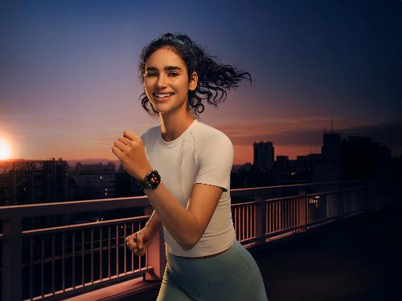
Modo de carrera profesional con orientación científica

Al sincronizar datos en tiempo real con dispositivos externos como cintas de correr y ciclocomputadores, la función Heart Rate Broadcast permite a los usuarios consultar la información directamente desde los monitores integrados, sin necesidad de revisar constantemente el reloj durante los entrenamientos. Esto integra aún más el OPPO Watch S en la rutina diaria de los usuarios.

Análisis de salud de alto nivel a para un bienestar las 24 horas del día, los 7 días de la semana

El OPPO Watch S está equipado con sensores de nivel insignia que ofrecen controles y análisis de salud líderes en su categoría. Entre ellos se incluyen un sensor de frecuencia cardíaca de 8 canales, un sensor de oxígeno en sangre de 16 canales y un sensor de temperatura en la muñeca, que trabajan en conjunto para capturar datos corporales precisos. Esto permite desde un monitoreo diario exacto hasta análisis continuos y detallados del bienestar.

Uno de los aspectos más destacados es el chequeo de salud en 60 segundos que consolida nueve indicadores clave de salud en una evaluación de un solo toque. En apenas un minuto, los usuarios pueden obtener métricas completas, incluyendo frecuencia cardíaca, nivel de oxígeno en sangre, calidad del sueño y nivel de estrés físico y mental, para obtener una visión rápida pero detallada de su bienestar físico y mental.

Chequeo de salud en 60 segundos

Además, la función de análisis de calidad del sueño registra métricas como la frecuencia cardíaca durante el sueño, frecuencia respiratoria, sueño profundo y cambios en los indicadores físicos, incluso durante siestas cortas de apenas 20 minutos. Con estas mediciones, el reloj genera informes de sueño personalizados que ayudan a los usuarios a comprender mejor sus propios patrones de descanso.

Conexión dual y máxima fiabilidad

El OPPO Watch S ofrece conectividad fluida tanto con dispositivos Android como iOS, y puede emparejarse con hasta dos teléfonos inteligentes al mismo tiempo. Esta capacidad de doble conexión, líder en el sector, permite al reloj recibir llamadas y notificaciones de mensajes de ambos dispositivos simultáneamente, convirtiéndolo en el compañero ideal para quienes utilizan dos teléfonos. La conexión con el teléfono principal también permite sincronizar contactos, realizar llamadas rápidas y acceder al control remoto de la cámara directamente desde el reloj, facilitando aún más la experiencia diaria.

A pesar de su diseño ultradelgado, el OPPO Watch S no sacrifica autonomía ni durabilidad. Su batería de 330 mAh ofrece hasta 10 días de duración, mientras que una carga rápida de 10 minutos proporciona energía para todo un día, brindando a los usuarios mayor tranquilidad cuando están en movimiento. El reloj está construido con una cubierta de vidrio curvo 2.5D con bordes resistentes a impactos y un cuerpo de acero inoxidable. Esta combinación garantiza una resistencia superior y protección contra la corrosión, ofreciendo una defensa que va mucho más allá de los golpes y rasguños cotidianos. Con certificación IP68 de resistencia al polvo y al agua, además de una clasificación de resistencia al agua de 5ATM, el reloj permite registrar entrenamientos de manera fiable durante actividades como natación, esnórquel y otros deportes acuáticos habituales.

Precio y disponibilidad

El OPPO Watch S ya está disponible en la web oficial de OPPO, en dos colores, Silver Gleam por 229€ y en Phantom Black por 199€.

Oferta de lanzamiento:
Desde el 19 de enero al 22 de febrero los usuarios podrán disfrutar de una oferta de lanzamiento y conseguir el OPPO Watch S con 20€ de descuento. Además, obtendrán de regalo una correa OPPO Tech Life Watch Strap de 22mm y podrán elegir entre unos OPPO Enco Buds3 Pro (valorados en 39,90€) o unos OPPO Enco Buds3 (valorados en 29,90€), hasta fin de existencias.

Los estudiantes podrán disfrutar de un 10% de descuento.
__
Acerca de OPPO
OPPO es una marca líder mundial de dispositivos inteligentes. Desde el lanzamiento de su primer teléfono móvil - "Smiley Face"- en 2008, OPPO ha perseguido incansablemente la sinergia perfecta entre satisfacción estética y tecnología innovadora. En la actualidad, OPPO ofrece una amplia gama de dispositivos inteligentes encabezados por las series Find y Reno. Más allá de los dispositivos, OPPO también ofrece a sus usuarios el sistema operativo ColorOS y servicios de Internet. OPPO está presente en más de 70 países y regiones, con más de 40.000 empleados dedicados a crear una vida mejor para los usuarios de todo el mundo.

Los datos proceden del laboratorio de OPPO. Se active automáticamente bajo luz solar intense durante lo entrenamientos.
Los datos proceden del laboratorio de OPPO. Excluyendo el sensor de frecuencia cardíaca que añade 2,2mm.
Esta función está programada para ser compatible a través de OTA. Entrada: Ajuste – Conexión y uso compartido – Sincronización automática del teléfono secundario. Sincroniza: Notificaciones, llamadas entrantes. Si el teléfono secundario funciona con ColorOS y OxygenOS, asegúrate de que esté actualizado a la versión 15.0.2 o posterior. Compatible: 2 Android / Android + iOS. No compatible: 2 iOS simultáneamente.
Los resultados reales pueden variar en función de los patrones de uso individuales, las condiciones ambientales y otros factores. Para obtener más información, consulte el sitio web oficial de OPPO.

